SLOVENŠČINA – 7. b 20. 5. 2020

Rešitve nalog DZ str. 70-72/17-24, 27,28 :
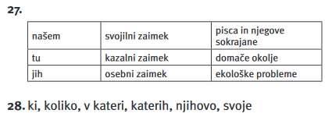
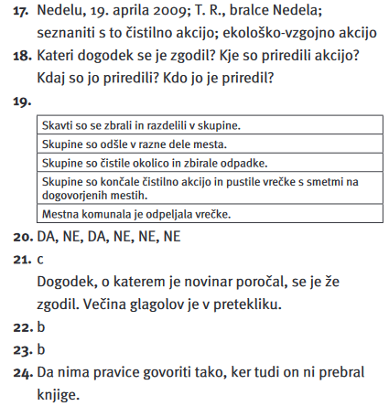
Danes boš pa bolj natančno spoznal pojma POVED in STAVEK.
Ko boš delal vaje v DZ, boš spet srečal pojem glagol v osebni glagolski obliki. Če si pozabil – to je glagol, ki mu lahko določimo osebo.

Najprej reši 1. in 2. nalogo na str. 73. (za pomoč pri 2.nalogi: veliko, piko, klicajem, vprašajem).
Nato reši 3. in 4. nalogo (za pomoč pri 4. nalogi: osebni, enega, več stavkov).

Zapis v zvezek:
POVED in STAVEK
Poved je zaključeno sporočilo (enota iz povezanih besed). Začne se z veliko začetnico, konča se s končnim ločilom (piko, klicajem ali vprašajem).
Stavek so besede, zbrane okoli osebne glagolske oblike. V povedi je torej toliko stavkov,
kolikor je osebnih glagolskih oblik.
Povedi so lahko enostavčne ali večstavčne.
Poved

enostavčna večstavčna
(ena os. glagol. oblika) (dve ali več os.glagol. oblik)
Prišla sem domov. Prišla sem domov in slekla plašč.

Reši še naloge str. 74-75/5-8. Rešitve dobiš jutri.

